Авиациялық қауіпсіздік қызметі мамандарын, азаматтық авиация саласындағы уәкілетті органның авиациялық қауіпсіздік және ұшу қауіпсіздігі мәселелері жөніндегі лауазымды адамдарын даярлау және қайта даярлау бағдарламасын бекіту туралы
Күшін жойған
Қазақстан Республикасы Көлік және коммуникация министрінің м.а 2014 жылғы 3 маусымдағы № 347 бұйрығы. Қазақстан Республикасының Әділет министрлігінде 2014 жылы 30 маусымда № 9543 тіркелді. Күші жойылды - Қазақстан Республикасы Инвестициялар және даму министрінің м. а. 2015 жылғы 24 қарашадағы № 1083 бұйрығымен
Ескерту. Күші жойылды - ҚР Инвестициялар және даму министрінің м.а. 24.11.2015 № 1083 (алғашқы ресми жарияланған күнінен кейін күнтізбелік он күн өткен соң қолданысқа енгізіледі) бұйрығымен.
«Қазақстан Республикасының әуе кеңістігін пайдалану және авиация қызметі туралы» 2010 жылғы 15 шілдедегі Қазақстан Республикасы Заңының 14-бабы 1-тармағының 30) тармақшасына сәйкес БҰЙЫРАМЫН:
1. Қоса берiлiп отырған Авиациялық қауiпсiздiк қызметi мамандарын, азаматтық авиация саласындағы уәкiлеттi органның авиациялық қауiпсiздiк және ұшу қауiпсiздiгi мәселелерi жөнiндегi лауазымды адамдарын даярлау және қайта даярлау бағдарламасы бекiтiлсiн.
2. Қазақстан Республикасы Көлiк және коммуникация министрiнiң мынадай:
1) «Авиациялық қауiпсiздiк қызметi мамандарын, азаматтық авиация саласындағы уәкiлеттi органның авиациялық қауiпсiздiк және ұшу қауiпсiздiгi мәселелерi жөнiндегi лауазымды адамдарын даярлау және қайта даярлау бағдарламасын бекiту туралы» 2010 жылғы 26 тамыздағы № 385 (Нормативтiк құқықтық актiлердi мемлекеттiк тiркеу тiзiлiмiнде № 6501 тіркелген, 2010 жылғы 16 қазандағы № 427-428 (26271) «Егемен Қазақстан» газетінде жарияланған);
2) «Авиациялық қауіпсіздік қызметі мамандарын, азаматтық авиация саласындағы уәкілетті органның авиациялық қауіпсіздік және ұшу қауіпсіздігі мәселелері жөніндегі лауазымды адамдарын даярлау және қайта даярлау бағдарламасын бекіту туралы» Қазақстан Республикасы Көлік және коммуникация министрінің 2010 жылғы 26 тамыздағы № 385 бұйрығына өзгерістер енгізу туралы» 2011 жылғы 28 сәуірдегі № 239 (Нормативтiк құқықтық актiлердi мемлекеттiк тiркеу тiзiлiмiнде № 6973 тіркелген, 2011 жылғы 29 маусымдағы № 274-277 (26675) «Егемен Қазақстан» газетінде жарияланған) бұйрықтарының күшi жойылды деп танылсын.
3. Қазақстан Республикасы Көлік және коммуникация министрлігінің Азаматтық авиация комитеті (Б.К. Сейдахметов):
1) осы бұйрықтың Қазақстан Республикасы Әділет министрлігінде заңнамада белгіленген тәртіппен мемлекеттік тіркелуін;
2) осы бұйрық Қазақстан Республикасы Әділет министрлігінде мемлекеттік тіркелгеннен кейін, бұқаралық ақпараттар құралдарында ресми жариялануын, соның ішінде Қазақстан Республикасы Көлік және коммуникация министрлігінің интернет-ресурсында және Қазақстан Республикасы Мемлекеттік органдарының интранет-порталында орналастыруды;
3) осы бұйрық Қазақстан Республикасы Әділет министрлігінде мемлекеттік тіркелгеннен кейін күнтізбелік он күн ішінде «Қазақстан Республикасы Әділет министрлігінің Республикалық құқықтық ақпарат орталығы» шаруашылық жүргізу құқығындағы «Әділет» республикалық мемлекеттік кәсіпорнының ақпараттық-құқықтық жүйесіне ресми жариялауға көшірмесін жіберуді;
4) осы бұйрық Қазақстан Республикасы Әділет министрлігінде мемлекеттік тіркелгеннен кейін бес жұмыс күні ішінде мемлекеттік тіркеу туралы және бұқаралық ақпарат құралдарында жариялауға жіберу туралы мәліметтерді Қазақстан Республикасы Көлік және коммуникация министрлігінің Заң департаментіне ұсынуды қамтамасыз етсін.
4. Осы бұйрықтың орындалуын бақылау Қазақстан Республикасының Көлік және коммуникация вице-министрі А.Ғ. Бектұровқа жүктелсін.
5. Осы бұйрық алғашқы ресми жарияланған күнінен кейін күнтізбелік он күн өткен соң қолданысқа енгізіледі.
Министрдің
міндетін атқарушы М. Пішембаев
Қазақстан Республикасы
Көлік және коммуникация министрінің
міндетін атқарушының
2014 жылғы 3 маусымдағы
№ 347 бұйрығымен
бекітілген
Авиациялық қауіпсіздік қызметі мамандарын, азаматтық авиация
саласындағы уәкілетті органның авиациялық қауіпсіздік және ұшу
қауіпсіздігі мәселелері бойынша лауазымды адамдарын даярлау
және қайта даярлау бағдарламасы
1. Жалпы ережелер
1. Осы Авиациялық қауіпсіздік қызметінің мамандарын, азаматтық авиация саласындағы уәкілетті органның лауазымды адамдарын авиациялық қауіпсіздік және ұшулар қауіпсіздігі мәселелері бойынша даярлау және қайта даярлау бағдарламасы (бұдан әрі-Бағдарлама) «Қазақстан Республикасының әуе кеңістігін пайдалану және авиация қызметі туралы» 2010 жылғы 15 шілдедегі Қазақстан Республикасының Заңына сәйкес әзірленген және азаматтық авиацияны оның қызметіне заңсыз араласу актілерінен қорғауды ұйымдастыру және қамтамасыз ету үшін тиісті біліктілікті игерген авиациялық персоналды және азаматтық авиация персоналын даярлау және қайта даярлау тәртібін регламенттейді.
2. Осы Бағдарламада қолданылатын негізгі терминдер мен анықтамалар:
1) нұсқаушы – тиісті сертификаты бар жоғары білікті маман ретінде қызмет ететін, персоналдың теориялық немесе практикалық даярлауын жүзеге асыратын оқытушы;
2) біліктілікті арттыру – кәсіби және әдістемелік шеберлікті жетілдіруге бағытталған білім мен дағдыны жаңарту мен тереңдету мақсаты бар азаматтық авиация персоналын кәсіби дайындау кезеңі;
3) кәсіби қайта даярлау (қайта оқыту) – ол үшін жаңа жабдық түлерін, технологияларды, функционалдық міндеттерді, авиациялық жұмыстарды игеру мақсатында азаматтық авиация персоналын кәсіби даярлау процесі кезеңі;
4) практикалық даярлау – теориялық білімін бекіту, түрлі жаттықтырушы құралдар мен техникалық жабдықтардың көмегімен қажетті машықтану мен шеберлікті иелену қолдану және жетілдіру мақсатында азаматтық авиация персоналын кәсіби даярлау кезеңі;
5) Халықаралық азаматтық авиация ұйымының (бұдан әрі - ИКАО) Авиациялық қауіпсіздік жөніндегі өңірлік оқу орталығы – авиациялық қауіпсіздік қызметінің авиациялық персоналы мен қызметкерлерінің бастапқы даярлығын, қайта даярлығын – кәсіптік деңгейін қолдауды (біліктілігін арттыру) жүзеге асыратын ИКАО-ның авиациялық қауіпсіздік жөніндегі оқу орталығының сәйкестік сертификатына ие заңды тұлға;
6) өңірлік курстар – Орталық Азия және Қазақстан және басқа да елдердің өңірі үшін ИКАО атынан өзінің нұсқаушыларының көмегімен ИКАО авиациялық қауіпсіздік бойынша өңірлік оқу орталығы өткізетін немесе ИКАО нұсқаушыларының көмегімен өткізілген халықаралық курстар;
7) авиациялық қауіпсіздік қызметінің басшысы – «Қазақстан Республикасының азаматтық авиациясы ұйымдарының авиациялық қауіпсіздік қызметінің басшылары мен мамандары лауазымдарының тізбесін, сондай-ақ осындай лауазымдарға қойылатын біліктілік талаптарын бекіту туралы» Қазақстан Республикасы Үкіметінің 2011 жылғы 25 сәуірдегі № 443 қаулысымен белгіленген біліктілік талаптарына сәйкес келетін, азаматтық авиация ұйымының басшысына бағынатын лауазымды адам;
8) сертификат – Қазақстан Республикасы Үкіметінің 2011 жылғы 12 мамырдағы № 507 қпү қаулысымен белгіленген Қазақстан Республикасының авиациялық қауіпсіздік ережесіне сәйкес өзінің функционалдық міндеттерін орындау үшін адамда талап етілетін білім барын растайтын құжат;
9) авиациялық қауіпсіздік қызметі (бұдан әрі - АҚҚ) – Қазақстан Республикасының азаматтық авиация ұйымдарында міндетті түрде құрылатын, жолаушыларды, авиациялық персоналды, әуе кемелерін, әуежай объектілерін және аэронавигациялық құралдарды жерде және әуеде болатын заңсыз араласу актілерінен қорғауды қамтамасыз ету бойынша іс-шараларды тікелей жүзеге асыратын дербес құрылымдық бөлімше;
10) теориялық даярлау – оқушылардың арнайы білім алуы, оны Қазақстан Республикасы Үкіметінің 2011 жылғы 12 мамырдағы № 507 қпү қаулысымен белгіленген талаптарға сәйкес қолдау және жетілдіру мақсаты бар, персоналды кәсіби даярлау кезеңі;
11) ұлттық курстар – Қазақстан Республикасының авиакәсіпорындарының авиациялық қауіпсіздік қызметінің авиациялық персоналдары мен қызметкерлеріне арналған ИКАО өңірлік оқу орталығы және/немесе авиациялық оқу орталығы өткізетін курстар;
12) авиация қызметіне заңсыз араласу - авиацияның қауiпсiз қызметiне қол сұғатын, адамдардың жазатайым жағдайға ұшырауына, материалдық зиян шегуге, әуе кемесiн басып алуға немесе айдап әкетуге әкеп соққан немесе осындай салдардың туындау қатерін төндiрген құқыққа қарсы әрекет;
13) уәкілетті орган - Қазақстан Республикасының әуе кеңiстiгiн пайдалану және азаматтық және эксперименттiк авиация қызметi саласында басшылықты жүзеге асыратын орталық атқарушы орган.
3. Оқу орталықтармен, сондай-ақ азаматтық авиация субъектілерімен олардың персоналын даярлау мәселелері бойынша өзара іс-қимылды және ынтымақтастықты жүзеге асыру үшін уәкілетті органда оқыту бойынша ұлттық үйлестіруі тағайындалады, оның функциялары мыналар болып табылады:
1) осы Бағдарламаны іске асыру үшін азаматтық авиация ұйымдарының өзара іс-қимылы және ынтымақтастығы бойынша үйлестіруді жүзеге асыру;
2) осы Бағдарламаны іске асырумен тікелей байланысты мәселелер бойынша ұсыныстар жасау, бастамашылық таныту, консультативтік және тікелей көмек көрсету.
4. Оқытуға барлық авиациялық персоналдар, авиациялық қауіпсіздік қызметі қызметкерлері, әуежайлық қызметке кірістірілген персонал және әуежайдың бақылау аймағына жіберілмейтін АҚҚ қатысы жоқ персоналдар жатады.
5. Оқитын персоналдардың санаттарын оқыту кезеңдері осы Бағдарламаның 1-қосымшасында келтірілген.
6. Азаматтық авиация ұйымы басшысының бұйрығымен АҚҚ-не авиациялық оқыту жөніндегі үйлестіруші тағайындалады, оның қызметтері мыналар болып табылады:
1) азаматтық авиация ұйымының персоналын даярлау және қайта даярлануын қамтамасыз ету;
2) осы бағдарламаның 2, 3-қосымшаларына сәйкес енгізу парағы бойынша АҚҚ жаңадан қабылданған қызметкерлердің дайындығын ұйымдастыру және қамтамасыз ету;
3) құрылымдық бөлімшелер бойынша даярлау және қайта даярлау (оқыту) жоспарларын әзірлеу және азаматтық авиация ұйымдарының басшылары бекіткен осы жоспарлардың орындалуын бақылау;
4) уәкілетті органмен және авиациялық оқу орталықтарымен қызметкерлерді оқыту мәселелері бойынша өзара әрекет ету.
2. Авиациялық қауіпсіздік бойынша оқыту түрлері және оқушылар
санаттары
7. Авиациялық қауіпсіздік бойынша даярлау және қайта даярлау үшін оқытудың мынадай түрлері жүргізіледі:
1) АҚҚ мамандарын оқытудың кіріспе курсы – 3 ай сынақ мерзімімен жұмысқа қабылданған қызметкерді АҚҚ маманының міндеттерін дербес орындауға рұқсат ету алдында өткізілетін азаматтық авиация ұйымдарында алғашқы кәсіби даярлау. Оқу осы Бағдарламаның 2, 3-қосымшасына сәйкес нысан бойынша, қауіпсіздік бөлімшесінің инспекторы (типтік) және қарап тексеру бөлімшесінің қарап тексеру инспекторы (типтік) лауазымына Кірісу парағына сәйкес жүргізіледі;
Даярлауды АҚҚ басшылары (олардың орынбасарлары), авиациялық қауіпсіздік жөніндегі жауапты тұлғалар және авиациялық қауіпсіздік жөніндегі нұсқаушылар – оқыту жөніндегі үйлестірушілер өткізеді;
2) бастапқы даярлау – ИКАО Дос 8973, «Авиациялық қауіпсіздік жөніндегі басшылықтың» талаптарына сәйкес азаматтық авиацияны заңсыз араласу актілерінен қорғау үшін авиациялық қауіпсіздік мәселелері бойынша арнайы оқыту;
3) кәсіби деңгейін қолдау (біліктілігін арттыру), мерзімді оқыту және сертификаттау – кәсіби деңгейін қолдау, жаңа қауіп-қатер түрлерін, кейінгі орын алған заңсыз араласу актілерін, авиациялық қауіпсіздікті қамтамасыз ету үшін жаңа кәсіби әдістер мен дағдыларды зерделеу мақсатында ИКАО Дос 8973 «Авиациялық қауіпсіздік жөніндегі басшылықтың» талаптарына сәйкес жүргізіледі;
4) авиациялық қауіпсіздік желісі бойынша жұмыс істейтін уәкілетті органның лауазымды тұлғаларын, авиакәсіпорындардың бірінші басшыларын, олардың орынбасарларын, АҚҚ басшыларын, олардың орынбасарларын, қарап тексеру бөлімшелерінің, қауіпсіздік бөлімшелерінің басшыларын бастанқы даярлау және біліктілігін арттыру ИКАО авиациялық қауіпсіздік жөніндегі өңірлік оқу орталықтарында жүргізіледі. Өңірлік және ұлттық курстар жүргізу кезінде оқыту ИКАО авиациялық қауіпсіздік жөніндегі оқу кешендеріне сәйкес (бұдан әрі - АҚОК), осы тармақта көрсетілген (авиакәсіпорындардың бірінші басшыларынан басқа) санаттар үшін ИКАО АҚОК/МЕНЕДЖМЕНТ ИКАО 2003 жыл талаптарына сәйкес және ұлттық курстар үшін авиакәсіпорындардың бірінші басшысы мен оның орынбасары үшін ИКАО авиациялық қауіпсіздік бойынша өңірлік оқу орталығы әзірлеген жұмыс оқу бағдарламаларының уәкілетті органмен келісілген көлемде жүргізіледі. Олардың тақырыптық мазмұны мен көлемі осы Бағдарламаға 4-қосымшада көрсетілген Бастанқы даярлау және авиациялық қауіпсіздік мәселелері бойынша авиациялық персоналды және авиациялық қауіпсіздік қызметі персоналының біліктілігін арттыру курстарының үлгі схемалық бағдарламасына сәйкес болуы тиіс (бұдан әрі – Үлгі схемалық бағдарламасы);
5) қарап тексеру бөлімшелерінің инспекторларын (операторлар) бастапқы даярлау және біліктіліктерін арттыру, қайта даярлаудан өткізу тек ИКАО авиациялық қауіпсіздік бойынша өңірлік оқу орталықтарында жүргізіледі. Оқыту өңірлік курстарды өткізу кезінде 2010 жылғы АҚОК/БАЗАЛЫҚ талаптарға сәйкес жүргізіледі, ал оқу-жұмыс бағдарламалары бойынша ұлттық курстарды өткізу кезінде ИКАО авиациялық қауіпсіздік бойынша өңірлік оқу орталығымен әзірленген, уәкілеттік органдармен келісілген тақырыптық мазмұны мен көлемі Үлгі схемалық бағдарламасына сәйкес келуі тиіс;
6) осы Бағдарламаның 1-қосымшасында көрсетілген қауіпсіздік бөлімшесінің инспекторларын және басқа да персоналдарды бастапқы даярлау және біліктіліктерін арттыру, қайта даярлау, авиациялық қауіпсіздік бойынша өңірлік оқу орталықтарында немесе уәкілетті орган сертификаттаған авиациялық оқу орталықтарында оқытады, уәкілеттік органдармен келісілген тақырыптық мазмұны мен көлемі Үлгі схемалық бағдарламасына сәйкес келуі тиіс;
7) авиациялық қауіпсіздік бойынша жауапты тұлғалардың бастапқы даярлығы, кәсіптік деңгейді қолдауы (біліктілігін арттыруы) тек ИКАО авиациялық қауіпсіздік бойынша өңірлік оқу орталықтарында ғана жүргізіледі. Оқыту 2003 жылғы АҚОҚ/МЕНЕДЖМЕНТ сәйкес өңірлік және ұлттық курстарды өткізу кезінде жүргізіледі;
8) авиациялық қауіпсіздік бойынша нұсқаушылардың бастапқы даярлығы, кәсіптік деңгейді, кәсіптік деңгейді қолдауы (біліктілігін арттыруы) тек ИКАО авиациялық қауіпсіздік бойынша өңірлік оқу орталықтарында ғана жүргізіледі. Оқыту АҚОҚ/НҰСҚАУШЫ талаптарын сай жүргізіледі ИКАО 2010 жыл;
9) Авиациялық қауіпсіздік бойынша ұлттық аудиторларды/инспекторларды даярлау- уәкілетті органдардың лауазымдық тұлғалар үшін бастапқы даярлау, біліктіліктерін арттыру курстары авиациялық қауіпсіздік мәселелері бойынша азаматтық авиация ұйымдарының сапасын бақылаудың ұлттық аудиторларын/инспекторларын даярлау, тек ИКАО авиациялық қауіпсіздік бойынша өңірлік оқу орталықтарында жүргізіледі. Оқыту АҚОҚ/ҰЛТТЫҚ ИНСПЕКТОРЛАРЫ ИКАО 2009 жыл талаптарына сәйкес жүргізіледі.
Сапаны бақылау аудиторлар курсына үміткерлер уәкілетті органдармен келісіледі;
10) Жүкті өңдеу, курьерлік және жедел жеткізу, пошталар мен борт жабдықтары мен айналысатын персоналды даярлау – бастапқы дайындық және біліктілікті арттыру курстары, тек ИКАО авиациялық қауіпсіздік бойынша өңірлік оқу орталықтарында жүргізіледі. Оқыту 2010 жыл АҚОҚ/ЖҮКТЕР талаптарына сай жүргізіледі;
11) авиациялық қауіпсіздік бойынша авиакәсіпорындардың бірінші басшыларын, олардың орынбасарларын, заңсыз араласу актілеріне байланысты, әртүрлі жағдайларды шешу бойынша оперативтік штаб мүшелері болып табылатын авиациялық қауіпсіздік қызметінің басшыларын, осы мемлекет жерінде заңсыз араласу актілері кезінде әртүрлі жағдайларда әрекеттерді ұйымдастыруға жауапты авиациялық қауіпсіздікті қамтамасыз ететін ұлттық бағдарламасына сәйкес мемлекеттік ұйымдардың басшыларына арналған дайындық. Оқыту 2010 жыл АҚОҚ/ӘРТҮРЛІ ЖАҒДАЙЛАРДЫ БАСҚАРУ талаптарына сай жүргізіледі;
12) әуе кемелері экипажының мүшелерін, бортсеріктерді, әуе операторларын даярлау-бастапқы даярлық және біліктіліктерін арттыру курстары, тек ИКАО авиациялық қауіпсіздік бойынша өңірлік оқу орталықтарында жүргізіледі. Оқыту ИКАО АҚОҚ әзірлеген оқу-жұмыс бағдарламасы көлемінде, Үлгі схемалық бағдарламасына сәйкес тақырыптық мазмұны және көлемі үлгілік жүйелік бағдарламасында қарастырылған талаптарына сай жүргізіледі;
13) инженерлік авиациялық қызмет мамандарын даярлау-бастапқы даярлық және біліктіліктерін арттыру курстары, тек ИКАО авиациялық қауіпсіздік бойынша өңірлік оқу орталықтарында жүргізіледі. Оқыту ИКАО АҚОҚ әзірлеген оқу-жұмыс бағдарламасы көлемінде, Үлгі схемалық бағдарламасына сәйкес тақырыптық мазмұны және көлемі үлгілік жүйелік бағдарламасында қарастырылған талаптарына сай жүргізіледі. Азаматтық авиация ұйымының (авиакомпанияның) авиациялық қауіпсіздік жөніндегі персоналын даярлау бағдарламасы уәкілетті органмен келісілуі тиіс;
14) әуе қозғалысына қызмет көрсету персоналын даярлау - бастанқы даярлық және біліктіліктерін арттыру курстары, тек ИКАО авиациялық қауіпсіздік бойынша өңірлік оқу орталықтарында және/немесе уәкілетті орган сертификатталған авиациялық оқыту орталықтарында жүргізіледі. Оқыту ИКАО АҚОҚ әзірлеген оқу-жұмыс бағдарламасы көлемінде, Үлгі схемалық бағдарламасына сәйкес тақырыптық мазмұны және көлемі үлгілік жүйелік бағдарламасында қарастырылған талаптарын сай жүргізіледі;
15) тасымалдауды ұйымдастыру қызметінің қызметкерлерін даярлау - бастанқы даярлық және біліктіліктерін арттыру курстары, тек ИКАО авиациялық қауіпсіздік бойынша өңірлік оқу орталықтарында немесе азаматтық авиациялық орталықтарында жүргізіледі. Оқыту ХААҰ АҚОҚ әзірлеген оқу-жұмыс бағдарламасы көлемінде, Үлгі схемалық бағдарламасына сәйкес тақырыптық мазмұны және көлемі үлгілік жүйелік бағдарламасында қарастырылған бойынша талаптарына сай жүргізіледі. Азаматтық авиация ұйымының (авиакомпанияның) авиациялық қауіпсіздік жөніндегі персоналын даярлау бағдарламасы уәкілетті органмен келісіледі;
16) АҚҚ кинолог мамандарын даярлау – уәкілетті орган сертификаттаған арнайы кинология орталықтарында немесе авиациялық оқу орталықтарында қызметтік іздестіру және қарауыл иттерін пайдалана отырып, авиациялық қауіпсіздікті қамтамасыз етуге кірістірілген лауазымды тұлғаларға алғашқы даярлау және біліктілікті арттыру курстары. Оқыту авиациялық оқу орталығы әзірлеген жұмыс оқу бағдарламасы көлемінде жүргізіледі, тақырыптық мазмұны және көлемі Үлгі схемалық бағдарламасына сәйкес келуі тиіс;
17) әуежай қызметіне кірістірілген қызметтер мен ұйымдар басшылары мен персоналын авиациялық қауіпсіздік бойынша оқытудың таныстыру курсы уәкілетті орган сертификаттаған авиациялық оқу орталықтарында немесе азаматтық авиация ұйымдарында жүргізіледі.
Осы курс сондай-ақ:
- әуежайдың бақылау аймағына жіберілмейтін, АҚҚ қатысы жоқ персоналдарына;
- қызметін әуежайда жүзеге асыратын жүк, күзет-инкассаторлық ұйымдардың, пошта қызметтерінің мамандарына;
- өз қызметін әуежайда жүзеге асыратын мемлекеттік органдардың лауазымды тұлғаларына;
- борт тағамымен, жинау және тазалаумен айналысатын ұйымдардың (компаниялардың) мамандары. Оқыту авиациялық оқу орталығы, АҚҚ басшылары, оқыту жөніндегі үйлестірушілер, авиациялық қауіпсіздік жөніндегі нұсқаушылар «Авиациялық қауіпсіздік бойынша басшылықтың», ИКАО Doc 8973 талаптарына сәйкес әзірлеген жұмыс оқу бағдарламасы көлемінде, кемінде 6 сағат жүргізіледі;
- борт тағамымен және борт қорымен қамтамасыз ету пунктерінің, тұрмыстық қызмет көрсетумен айналысатын, ЖЖМ қоймаларының мамандарына, жүргізушілерге, еден жуушыларға, авиабилеттерді брондау және сату жөніндегі агенттерге, қойма және жүк бөлімшелерінің қызметкерлеріне, әуежай кешенінің инженерлік коммуникациясының қызмет етуін қамтамасыз ететін мамандарға;
- әуежайдың бақылау аймағын жайларды жалға алушыларға арналған.
Оқыту оқу сертификатталған авиациялық оқу орталығы немесе авиакәсіпорын АҚҚ басшылары (оқыту жөніндегі үйлестірушілер) немесе авиациялық қауіпсіздік жөніндегі жауапты тұлғалар әзірлеген бағдарлама көлемінде осы бағдарламаның 5-қосымшасына сәйкес жүргізіледі. Оқытудың таныстыру курсының бағдарламасын уәкілетті органмен келісілгеннен кейін азаматтық авиация ұйымының бірінші басшысы бекітеді. Авиациялық қауіпсіздік бойынша оқытудың таныстыру курсын АҚҚ басшылары (олардың орынбасарлары), авиациялық оқу орталығының авиациялық қауіпсіздік жөніндегі жауапты тұлғалар мен авиациялық қауіпсіздік жөніндегі нұсқаушылар жүргізеді. Авиациялық қауіпсіздік бойынша таныстыру курсы бойынша оқу қызметтік міндеттерін дербес орындауға рұқсат ету алдында және бұдан әрі үш жылда бір рет жүргізіледі. Оқытудың таныстыру курсында қорытынды аттестаттау - сынақ жүргізіледі.
18) Авиациялық қауіпсіздік бойынша ағымдағы оқу – азаматтық авиация ұйымдарындағы персоналды жұмыс орнында әуе кемелерін мерзімдік пайдалануға көшу кезінде жылына 2 рет жүргізілетін дайындық. Оқу АҚҚ басшылары немесе авиациялық қауіпсіздік жөніндегі жауапты тұлғалар әзірлеген, азаматтық авиация ұйымының бірінші басшысы бекіткен, уәкілетті органмен келісілген бағдарлама көлемінде жүргізіледі. Оқытуды авиациялық оқу орталығынң нұсқаушылары, АҚҚ басшылары (олардың орынбасарлары), авиациялық қауіпсіздік жөніндегі жауапты тұлғалар немесе авиациялық қауіпсіздік жөніндегі нұсқаушылар, авиациялық қауіпсіздік бойынша нұсқаушы сертификаты бар оқыту жөніндегі үйлестіруші жүргізеді.
8. Даярлау және қайта даярлау бойынша оқыту:
1) авиациялық қауіпсіздік бойынша оқытудың кіріспе курсы және авиациялық қауіпсіздік бойынша ағымдағы оқу авиакәсіпорынның АҚҚ бөлімшелерінде және/немесе авиациялық оқу орталықтарында жүргізіледі;
2) авиациялық қауіпсіздік бойынша оқытудың таныстыру курсы бойынша авиациялық оқу орталықтарында немесе авиакәсіпорындарда;
3) уәкілетті органдарды хабарландырып, авиакәсіпорын басшыларының өтініші бойынша оқыту орнына баруы арқылы курстар ИКАО авиациялық қауіпсіздік бойынша ИКАО өңірлік оқу орталығында жүргізіледі;
9. ИКАО авиациялық қауіпсіздік бойынша өңірлік оқу орталықтары және уәкілетті орган сертификаттаған авиациялық оқу орталықтары Үлгі схемалық бағдарламасына сәйкес жұмыс оқу бағдарламаларын әзірлейді.
10. Жұмыс оқу бағдарламасы төмендегі бөлімдерді қамтуы тиіс:
1) курстың атауы;
2) оқу процесінің графигі;
3) пәндер бойынша оқу сағаттарын бөлу;
4) курстың бағыты;
5) оқитындардың құрамы және алдын ала қойылатын талаптар;
6) емтиханға және аттестацияға жіберу шарты;
7) оқу мақсаты;
8) әдістемелік ұсынымдар;
9) сабақтардың тақырыптық жоспары;
10) тақырыптар мазмұны;
11) әдебиеттер тізімі.
11. Жұмыс оқу бағдарламасының үлгі осы Бағдарламадағы 6-қосымшада көрсетілген.
12. Оқытудың кешендік әдісін пайдалану кезінде тыңдаушыларға өткізілетін оқу сабақтарының негізгі түрлері мен нысандары төмендегілер болып табылады:
1) теориялық (лекциялық);
2) практикалық сабақтар арнайы оқу дәрісханаларында;
3) автоматтандырылған оқу курстары пайдаланылатын сабақтар;
4) кеңестер мен өзіндік сабақтар;
5) жұмыс орнында және өндіріс үрдісінде оқыту;
6) слайдтар мен оқу фильмдерін пайдалану;
7) топтық жаттығулар және іскерлік ойындар;
8) компьютерлік технологияны пайдалана отырып оқыту;
9) әуе кемесінде тасымалдауға тыйым салынатын заттардың бейнесі бейнеленген жүйені пайдалану;
10) ИКАО авиациялық қауіпсіздік бойынша оқу жиынтықтарын (АҚОЖ) пайдалану.
13. Авиациялық қауіпсіздік бойынша оқу процесі оқу-әдістемелік материалдарымен, оқу құралдарымен, оқытудың қазіргі заманғы техникалық құралдарымен қамтамасыз етілуі тиіс.
14. Оқу мыналармен дәрісханаларда, зертханаларда өткізіледі:
1) Компьютерлік багдарламалармен қараптексеру испекторларын (операторлады) даярлау;
2) аудио-бейне – компьютерлік техникамен;
3) қару, оқ-дәрі және жарылғыш заттарға ұқсас нәрселермен, жаттығу қарумен, қару- жарақтардың оқуда қолданатын үлгілерімен баска да түрлерін сақтауға Авиациялық оқу орталықтарының рұқсат етілген құқықтық лицензиясы болуы қажет.
4) оқу фильмдерімен, слайдтармен, оқытудың басқа аудио-көрнекі және демонстрациялық құралдарымен, оның ішінде жасырын оқ атқыш және суық қару бейнеленген, жүктің ішіндегі заттардың көлеңкелі түрде бейнеленген құралдарды
15. Курс тыңдаушылары оқу құралдарымен, қағаз және электрондық таратушы үлестірмелі және анықтамалық материалдарымен қамтамасыз етіледі:
16. Бағдарламаны іске асыруды қамтамасыз ететін ИКАО АҚОК, Авиациялық оқу орталықтарының авиациялық қауіпсіздік бойынша барлық нормативтік құқықтық актілері, ИКАО авиациялық қауіпсіздік бойынша осы бағдарламаны жүзеге асыру үшін электронды және қағаз түрінде кітапхана болу қажет.
17. Оқу топтары азаматтық авиация ұйымының және басқа да мүдделі ұйымдар мен мемлекеттік органдардың жазбаша өтінімдері (кепіл хаттары) негізінде авиациялық оқу орталығы басшысының бұйрығымен (жарғысымен) құрылады.
18. Оқу курсынан және қорытынды аттестаттаудан өткен тыңдаушыларға төмендегілер беріледі:
1) әуежайдың (авиакомпания) бірінші басшыларына, олардың орынбасарларына, уәкілетті органның лауазымды тұлғаларына, АҚҚ басшыларына, қарап тексеру бөлімшілері мен қауіпсіздік бөлімшелерінің басшыларына, авиациялық қауіпсіздік жөніндегі жауапты тұлғаларға, авиациялық қауіпсіздік жөніндегі нұсқаушыларға, авиациялық қауіпсіздік сапасын бақылаудың ұлттық аудиторлары(инспекторларына) әр түрлі жағдайларда әрекеттерді ұйымдастыруға жауапты персоналға, АҚҚ қарап тексеру бөлімшесінің қарап тексеру инспекторларына (операторларына) АҚҚ қауіпсіздік бөлімшесі инспекторларына авиациялық қауіпсіздік бойынша сертификаттар осы бағдарламадағы 7, 8, 9, 10, 11, 12, 13, 14, 15, 16, 17, 18, 19, 20 және 21-қосымшаға сәйкес нысан бойынша беріледі;
2) АҚҚ қауіпсіздік бөлімшесінің мамандарының сертификаттары ИКАО авиациялық қауіпсіздік өңірлік оқу орталығы және оларға оқыту жүргізілген авиациялық оқу орталықтарында әзірленген. Тыңдаушылардың әрбір санаттарына арналған сертификаттарының үлгілік нысаны осы бағдарламаға 7, 8, 9, 10, 11, 12, 13, 14, 15, 16, 17, 18, 19, 20 және 21-қосымшаларына сәйкес жасалған;
3) АҚҚ тексеру бөлімшесінің мамандарына арналған сертификат ИКАО авиациялық қауіпсіздік бойынша оқу орталығында әзірленген, осы бағдарламаның 8-қосымшасына сәйкес жасалған. Тексеру бөлімшесі маманы сертификатының күші авиациялық қауіпсіздік белгіленген шаралары мен рәсімдерді бірнеше рет бұзған жағдайда, сондай-ақ азаматтық авиация ұйымы басшысының сұрауы бойынша уәкілетті орган тоқтатуы немесе жоюы мүмкін;
4) авиация персоналына және жүк тасымалдау қызметінің қызметкерлеріне тапсырылған емтихан нәтижелері бойынша бағалар қойылған, біліктілікті арттыру курсын аяқтағаны туралы құжат беріледі.
3. Авиациялық қауіпсіздік желісі бойынша жұмыс істейтін
уәкілетті органның лауазымды тұлғаларын даярлау
19. Авиациялық қауіпсіздік желісі бойынша жұмыс істейтін уәкілетті орган мамандары мынадай оқу курстарынан өтуге міндетті:
1) бастапқы даярлау – уәкілетті орган маманының басшылығымен, авиациялық қауіпсіздік жөніндегі тиісті курстардан өткенге дейін жұмыс орында, бірақ жұмысқа орналасқан сәттен бастап күнтізбелік үш ай аспайтындай мерзімде жүргізіледі. Даярлаудың осы түрі мыналарды қамтиды:
Қазақстан Республикасының және ИКАО-ның авиациялық қауіпсіздік саласындағы нормативтік құқықтық актілерімен таныстыру;
азаматтық авиация ұйымдарымен, мемлекеттік органдармен және бөгде ұйымдармен өзара іс-қимыл және үйлесу тәртібімен таныстыру;
авиациялық қауіпсіздік желісі бойынша инспекциялық тексерулер жүргізу тәртібімен таныстыру;
авиациялық қауіпсіздік желісі бойынша инспекциялық тексерулерге тағылымдамадан өтуші ретінде қатыстыру;
іс жүргізумен таныстыру;
2) АҚҚ басшысы ретінде бастапқы даярлаудан өту және біліктілікті арттыру курстары;
3) авиациялық қауіпсіздік жөніндегі ұлттық аудитор/инспектор ретін бастапқы даярлаудан өту және біліктілікті арттыру курстары.
20. Авиациялық қауіпсіздік желісі бойынша уәкілетті органның мамандары жұмыс жағдайында оқытудан мынадай бағыттар бойынша өтеді;
1) кіріс құжаттамаларын бақылауға бағынысты тексеру, есепке алуды жүргізу, тиісті шығыс құжаттамаларын зерделеу және дайындау;
2) әуежайлардың авиациялық қауіпсіздік қызметінің қарап тексеруін ұйымдастыруды сертификаттау бойынша оқушы ретінде комиссияға қатысу;
3) аэронавигациялық ақпаратпен (AIS) қамтамасыз ету бөлігінде аэронавигациялық қызмет көрсетуді жүзеге асыратын ұйымдарды тексеру бойынша оқушы ретінде комиссияға қатысу;
4) аэронавигациялық қызмет көрсетуді жүзеге асыратын ұйымдарды тексеру бойынша оқушы ретінде комиссияға қатысу;
5) әуе кемелерінің инспекциясы бойынша оқушы ретінде комиссияға қатысу.
Авиациялық қауіпсіздік қызметі
мамандарын, азаматтық авиация
саласындағы уәкілетті органның
авиациялық қауіпсіздік және ұшу
қауіпсіздігі мәселелері жөніндегі
лауазымды адамдарын даярлау және
қайта даярлау бағдарламасына
1-қосымша
Барлық санаттағы персоналды оқыту кезеңдегі
Персонал атауы | Оқыту түрі | Даярлау, қайта даярлау мерзімдері
1. Жұмысқа жаңадан қабылданған АҚҚ тағылымдамадан өтушілер | Оқытудың бастапқы курсы | тағлымдамадан өту кезеңінде
2. АҚҚ басшысы, АҚҚ басшысының орынбасары, АҚҚ қарап тексеру бөлімшесінің бастығы, АҚҚ қауіпсіздік бөлімшесінің бастығы, авиациялық қауіпсіздік жөніндегі жауапты тұлғалар, олардың орынбасарлары, АҚҚ бастығы, олардың орынбасарлары | бастапқы даярлық біліктілікті арттыру курстары | лауазымға тағайындалған күнінен бастап 3 ай ішінде 3 жылда бір рет
3. АҚҚ тексеру бөлімшесінің инспекторлары (операторлар) | бастапқы даярлық біліктілікті арттыру курстары | лауазымға тағайындалған күнінен бастап 3 ай ішінде 2 жылда бір рет
3. АҚҚ қауіпсіздік бөлімшесінің маманы | бастапқы даярлық біліктілікті арттыру курстары | лауазымға тағайындалған күнінен бастап 3 ай ішінде 3 жылда бір рет
4. Әуе кемесінің экипаж мүшелері, әуесеріктер, бортоператорлар | біліктілікті арттыру курстары | 2 жылда бір рет
5. Инженерлік-авиациялық қызмет мамандары | біліктілікті арттыру курсы | 5 жылда бір рет
6. Әуе қозғалысына қызмет көрсету органдарының персоналы | біліктілікті арттыру курсы | 5 жылда бір рет
7. Тасымалдауды ұйымдастыру қызметкерлері | біліктілікті арттыру курсы | 5 жылда бір рет
8. Әуежайлардың және авиакомпаниялардың басшылары (олардың орынбасарлары) | авиациялық қауіпсіздік жөніндегі даярлық | лауазымға тағайындау күнінен бастап 6 ай өтуіне байланысты және бұдан әрі 3 жылда бір рет
9. Авиациялық қауіпсіздік жөніндегі нұсқаушылар | бастапқы даярлық біліктілікті арттыру курсы | Қажет болған жағдайда 3 жылда бір рет
10. Авиация персоналының және АҚҚ мамандарының күнделікті даярлығы | кәсіптік деңгейін арттыру | жылына 2 рет – азаматтық авиация ұйымының жоспары бойынша
12. АҚҚ-ға қатысы жоқ әуежайдың тексеру аймағына жіберілмейтін персонал. Әуежайлық қызметке қатысатын ұйымдардың басшылары (олардың орынбасарлары) және персоналы | Таныстыра оқыту бағдарламасы | лауазымға тағайындалу күнінен бастап 3 ай өтуіне байланысты және 3 жылда бір рет
13.Ұлттық аудиторлар | бастапқы даярлық біліктілікті арттыру курсы | 3 жылда бір рет
14. АҚҚ кинолог-мамандары | бастапқы даярлық біліктілікті арттыру курсы | қажет болған жағдайда 5 жылда бір рет
15. Борт тағамдарымен айналысатын кәсіпорын мамандары | бастапқы даярлық біліктілікті арттыру курсы | Лауазымдық міндетін өздігінен орындау алдында 3 жылда бір рет
16. Тазалау және жинаумен айналысатын кәсіпорын мамандары | бастапқы даярлық біліктілікті арттыру курсы | Лауазымдық міндетін өздігінен орындау алдында 3 жылда бір рет
17. Авиациялық қауіпсіздік бойынша әуекәсіпорындарының бірінші басшылары, олардың орынбасарлары, заңсыз араласу актілеріне байланысты әртүрлі мәселелерді шешу жөніндегі шұғыл әрекет ету штабының мүшесі болып табылатын авиациялық қауіпсіздік қызметінің басшылары, заңсыз араласу актілеріне байланысты әртүрлі жағдайлардағы әрекетті ұйымдастыруға жауапты мемлекеттік ұйымдардың басшылары | бастапқы даярлық  біліктілікті арттыру курсы | қажет болған жағдайда 5 жылда бір рет
18. Жүк, курьерлік және жедел жеткізу пошта және борт жабдықтарының қауіпсіздігімен айналысатын персонал | бастапқы даярлық біліктілікті арттыру курсы | Лауазымдық міндетін өздігінен орындау алдында 3 жылда бір рет
19. Әуекомпаниялардың жауапты өкілдері | бастапқы даярлық біліктілікті арттыру курсы | қажет болған жағдайда
Авиациялық қауіпсіздік қызметі
мамандарын, азаматтық авиация
саласындағы уәкілетті органның
авиациялық қауіпсіздік және ұшу
қауіпсіздігі мәселелері жөніндегі
лауазымды адамдарын даярлау және
қайта даярлау бағдарламасы
2-қосымша
(Нысан)
АҚҚ қауіпсіздік бөлімшесінің инспектор лауазымына
енгізу парағы
(үлгілік)
Маманның аты-жөні _____________________________________________
Лауазымы ______________________________________________________
Лауазымға енгізу мерзімдері ___________________________________
Теориялық дайындық ____________________________________________
(Нұсқаушының аты-жөні)
Жұмыс орнындағы тәжірибелік дайындық __________________________
(Нұсқаушының аты-жөні)
Тағлымдаманың жауапты басшысы _________________________________
(Аты-жөні)
1. Теориялық дайындық
р/с  № | Зерделеуге, оқуға арналған негізгі тақырыптар (сұрақтар) тізбесі | Теориялық дайындық уақыты (сағатпен) | Тағылымдамадан өткізушінің нұсқаушысының қолы | Оқудағы оқытылған қызметкердің қолы
1. | Оқу курсына кіріспе.  Әуе көлігіндегі терроризм. Мақсаты. Қылмыскерлердің қысқаша мінездемесі, заңсыз араласу актілерінің амалдары мен әдістері. | 2 сағ.
2. | Авиациялық қауіпсіздікті қамтамасыз ету жөніндегі нормативтік-құқықтық актілер.  Авиациялық қауіпсіздік ережесі.  Қазақстан Республикасы азаматтық авиациясының авиациялық қауіпсіздігінің нұсқаулық бағдарламасы.  Әуежайдың (авиакомпанияның) авиациялық қауіпсіздігінің нұсқаулық-бағдарламасы. | 3 сағ.
3. | Қазақстан Республикасы азаматтық авиация ұйымының авиациялық қауіпсіздік қызметі туралы Үлгілік Ережесі. | 30 мин.
4. | Әуежайдың АҚҚ құрылымы. | 30 мин.
5. | Лауазымдық нұсқаулық. Стандартты пайдалану рәсімі | 1 сағ.
6. | Заңсыз араласу актілері кезінде қолданылатын құралдар. Алып кіру, жасыру. Ерекше белгілер, табу әдістері. | 2 сағ.
7. | Әуе көлігінде қауіпті жүктерді тасымалдау ережесі. | 2 сағ.
8. | Бақылау – адамдар. Әуежайдың жеке рұқсат қағаздар жүйесі, тыйым салынған заттар, бақылау-өткізу пунктерінің қолданылу жағдайын тексеру, кіруді бақылау ресімдерін өткізу, төлқұжаттық бақылау. Теңдеме жүкті, қол жүгін және бақылау алаңына кіргізілетін басқа заттарды қолмен тексеру ережесі. Бақылау алаңына өтетін тұлғаларды қолмен тексеру. Бақылау-өткізу пунктерінде күнделіктіден тыс қызметті анықтау. | 2 сағ.
9. | Көліктің кіруін бақылау. Бақылау-өткізу пункттері жабдықтарының пайдалану дайындығын, көлік құралдарына арналған рұқсат қағаздарын тексеру. Тыйым салынған заттарды табу мақсатында көлік құралдарын тексеру, көлікте отырған тұлғаларды тексеру. | 2 сағ.
10. | Патрульдеу және күзет, қарауылдық қызметті жүргізу тәсілі. Әуежайды қорғауды ұйымдастыру, кіру мүмкіндігі шектелген алаңға кіру тәртібі. Қолмен қорғану әдісі, қоршау элементі, ғимаратты, периметр қоршауын қорғау. Әуежайдағы аса маңызды орындар. Көлік құралдары қозғалысын реттеу. Әуежай қоршауы арқылы өту белгілері табылған жағдайда стандартты рәсімдерді өткізу. Құқық бұзушыларды ұстау, күзетке алудың рұқсат етілген амалдары. | 2 сағ.
11. | Әуе кемесін қорғау және әуежайдың ең маңызды объектілері. Тұрақта әуе кемелерін қорғауды ұйымдастыру. Аэробекеттік кешеннің авиациялық қауіпсіздігін қамтамасыз ету. Жанар-жағар материалдар қоймасының, әуе қозғалысына қызмет көрсету органдары объектілерінің қауіпсіздігін қамтамасыз ету. | 2 сағ.
12. | Төтенше жағдайлар және өрттің алдын-алу жөніндегі шаралар. Өрт қауіпсіздігі ережесі, онымен күресу негіздері. Әуежайда пайда болатын төтенше жағдайлар түрлері. Қызмет орындарын, ішін, сыртын тексеру тәртібі | 2 сағ.
13. | Техникалық тексеру құралдары – металіздегіштердің әрекет ету қағидаттары мен қолдану ережесі. | 1 сағ.
14. | Тыйым салынған заттарды табу кезінде қолданылатын әрекеттер. | 30 мин.
15. | Заңсыз араласу актілері кезіндегі төтенше жағдайларда қолданылатын әрекет. | 1 сағ.
16. | Азаматтық әуе кемелері бортында қаруды тасымалдау тәртібі. | 30 мин.
17. | Өртке қарсы қауіпсіздік жөніндегі нұсқаулық. | 1 сағ.
18. | Еңбекті қорғау және қауіпсіздік техникасы жөніндегі нұсқаулық. | 1 сағ.
19. | Әуежайда орналасқан мемлекеттік органдар бөлімшелерімен өзара әрекет ету технологиясы. | 1 сағ.
 | Барлығы: | 27 сағ.
2. Тәжірибелік дайындық
р/с  № | Технологиялық процесс операцияларының негізгі тізімі | Тәжірибелік дайындық уақыты (сағатпен) | Тәжірибелік дайындық нұсқаушының қолы | Тәжірибелік дайындықтан өткені туралы АҚҚ қызметкерінің қолы
1. | Пайдалану жағдайларында дағдылары мен білімдерін арттыру үшін жұмыс орнындағы дайындықтар. АҚҚ инспекторы міндеттерін орындау. | 110 сағ.
3. Емтихан тапсыру
Емтихан қабылдау күні | Тәжірибелік білім, баға | Тәжірибелік әдістер, баға | Еңбекті қорғау және қауіпсіздік техникасы | Емтихан тапсырушының қолы | Емтихан қабылдаушының лауазымы, аты-жөні, қолы
Комиссия төрағасы _____________________________________________
Комиссия төрағасының орынбасары _______________________________
Комиссия мүшелері: 1 __________________________________________
2 __________________________________________
3 __________________________________________
Дербес жұмысқа жіберу туралы шешім ____________________________
Комиссия төрағасы _____________________________________________
20__ жылғы «__» ______________
Авиациялық қауіпсіздік қызметі
мамандарын, азаматтық авиация
саласындағы уәкілетті органның
авиациялық қауіпсіздік және ұшу
қауіпсіздігі мәселелері жөніндегі
лауазымды адамдарын даярлау және
қайта даярлау бағдарламасы
3-қосымша
(Нысан)
АҚҚ қауіпсіздік бөлімшесінің тексеру инспекторы (операторлары)
Маманның аты-жөні _____________________________________________
Лауазымы ______________________________________________________
Лауазымға тағайындалу мерзімі _________________________________
Теориялық дайындық ____________________________________________
(Нұсқаушының аты-жөні)
Жұмыс орнындағы тәжірибелік дайындық __________________________
(Нұсқаушының аты-жөні)
Тағылымдаманың жауапты басшысы ________________________________
(Аты-жөні)
1. Теориялық дайындық
№  р/с | Зерделеуге, оқуға арналған негізгі тақырыптар (сұрақтар) тізбесі | Теориялық дайындық уақыты (сағатпен) | Тағылымдама нұсқаушының қолы | Оқудағы оқытылған қызметкердің қолы
1. | Оқу курсына кіріспе.  Әуе көлігіндегі терроризм. Мақсаты. Қылмыскерлердің қысқаша мінездемесі, заңсыз араласу актілерінің амалдары мен әдістері. | 2 сағ.
2. | Авиациялық қауіпсіздікті қамтамасыз ету жөніндегі нормативтік-құқықтық актілер.  Авиациялық қауіпсіздік ережесі.  Қазақстан Республикасы азматтық авиациясының авиациялық қауіпсіздігінің нұсқаулық-бағдарламасы.  Әуежайдың (авиакомпанияның) авиациялық қауіпсіздік нұсқаулық-бағдарламасы. | 3 сағ.
3. | Қазақстан Республикасы азматтық авиация ұйымының авиациялық қауіпсіздік қызметі туралы Үлгілік Ережесі. | 30 мин.
4. | Әуежайдың АҚҚ құрылымы. | 30 мин.
5. | Лауазымдық нұсқаулық.  Стандартты пайдалану ережесі (процедура) | 2 сағ.
6. | Заңсыз араласу актілері кезінде қолданылатын құралдар. Алып кіру, жасыру. Ерекше белгілер, табу әдістері. | 2 сағ.
7. | Әуе көлігінде қауіпті жүктерді тасымалдау ережесі. | 2 сағ.
8. | Техникалық тексеру құралдары, рентгендік-телевизиялық қондырғылар, металіздегіштер, әрекет ету қағидалары, қолдану ережесі. | 3 сағ.
9. | Жолаушыларды, әуе кемелерінің экипаж мүшелерін, қызмет көрсету персоналын, қол жүкті, теңдеме жүкті, жүкті, поштаны және борт қорларды тексеру технологиясы. | 3 сағ.
10. | Теңдеме жүкті, қол жүкті, почтаны және борт қорларды қолмен тексеру ережесі. Жеке тексеру. Қызметтік бөлмелерді тексеру ережесі. | 4 сағ.
11. | Халықаралық сектордағы жолаушыларды тексеру ерекшеліктері. | 1 сағ.
12. | Тыйым салынған заттарды табу кезіндегі әрекеттер. | 1 сағ.
13. | Заңсыз араласу актілері кезіндегі төтенше жағдайларда қолданылатын әрекет. | 1 сағ.
14. | Азаматтық әуе кемелері бортында қаруды тасымалдау тәртібі. | 30 мин.
15. | Өртке қарсы қауіпсіздік жөніндегі нұсқаулық. | 30 мин.
16. | Еңбекті қорғау және қауіпсіздік техникасы жөнінде нұсқаулық. | 1 сағ.
17. | Әуежайда орналасқан мемлекеттік органдар бөлімшелерімен өзара әрекет технологиясы. | 1 сағ.
 | Барлығы: | 28 сағ.
2. Тәжірибелік дайындық
№  р/с | Технологиялық процесс операцияларының негізгі тізімі | Тәжірибелік дайындық уақыты (сағатпен) | Тәжірибелік дайындық өткізетін нұсқаушының қолы | Тәжірибелік дайындықтан өткені туралы АҚҚ қызметкердің қолы
1. | Пайдалану жағдайларында дағдылары мен білімдерін нығайту үшін жұмыс орнындағы дайындықтар. АҚҚ инспекторы (операторы) міндеттерін орындау. | 48 сағ.
3. Емтихан тапсыру
Емтихан қабылдау күні | Тәжірибелік білім, баға | Тәжірибелік әдістер, баға | Еңбекті қорғау және қауіпсіздік техникасы | Емтихан тапсырушының қолы | Емтихан қабылдаушының лауазымы, аты-жөні, қолы
Комиссия төрағасы _____________________________________________
Комиссия төрағасының орынбасары _______________________________
Комиссия мүшелері: 1 __________________________________________
2 __________________________________________
3 __________________________________________
Дербес жұмысқа жіберу туралы шешім ____________________________
Комиссия төрағасы _____________________________________________
20__ жылғы «__» ______________
Авиациялық қауіпсіздік қызметі
мамандарын, азаматтық авиация
саласындағы уәкілетті органның
авиациялық қауіпсіздік және ұшу
қауіпсіздігі мәселелері жөніндегі
лауазымды адамдарын даярлау және
қайта даярлау бағдарламасы
4-қосымша
(Нысан)
Авиациялық персоналдың және персоналдың авиация қауіпсіздігі мәселелері бойынша бастапқы дайындығының және қайта даярлау
курсының үлгілік-сызбалық бағдарламасы
1. АҚОК ХААҰ /Менеджмент бойынша аймақтық және ұлттық курстар азаматтық авиация ұйымдары басшыларының авиациялық қауіпсіздік жөніндегі орынбасарлары, олардың орынбасарлары, АҚҚ бастықтары және олардың орынбасарлары үшін, одан басқа авиациялық қауіпсіздік саласында істейтін уәкілетті органның қызметкерлеріне
№ | Тақырыптар атауы | Сағаттар саны
1. | Курсқа кіріспе. | 6 – 7
2. | Заң тұрғысында | 6 – 7
3. | Авиациялық қауіпсіздік қызметін басқару. | 6 – 7
4. | Қаржы ресурсын басқару. | 2 – 3
5. | Адамдар ресурсын басқару | 6 – 7
6. | Кадрларды жинақтау, таңдау және даярлау. | 3 – 4
7. | Материалдық ресурстарды басқару. | 3 – 4
8. | Пайдалану процедуралары (ережелері) | 6 – 7
9. | Жүйелерді тексеру және қауіпсіздік жағдайын тексеру, қарау | 2 – 3
10. | Болжанбаған жағдайлардың орын алу мүмкіндігіне іс-шаралар жоспарлау. | 3 – 4
11. | Авиациялық қауіпсіздікке қауіп төнген кезде жауап қайтару шараларын басқару. | 8 – 9
12. | Емтихан | 2
13 | Курстың жабылуы | 1
 | Барлығы | 54-65
2. Әуекәсіпорынның АҚҚ негізгі персоналына арналған АҚОК ХААҰ /БАЗАЛЫҚ бойынша аймақтық курстар
№ | Тақырып атауы | Сағаттар саны
1. | Курстың ашылуы, курстың ұйымдыстыру әкімшілігі және курсқа кіріспе | 3 – 4
2. | Халықаралық азаматтық авиация қауіпсіздігі жағдайын жалпы шолу | 6-7
3. | Әуежайдағы жұмыс | 10-11
4. | Адамдардың кіруін бақылау | 9-10
5. | Көліктік құрылғылардың кіруін бақылау | 7-8
6. | Азаматтық әуе кемесінде тасымалдауға шектеу қойылған жарылғыш құрылғыларды және басқа да заттарды табу | 7-8
7. | Ғимараттарды тінту процедуралары | 4-5
8. | Патрульдеу және күзет | 4-5
9. | Жолаушылар мен жүктерді тінту және қарау | 12-13
10. | Қарапайым рентгендік құрылғы | 4-5
11. | Әуе кемесін қорғау | 5-6
12. | Емтихан | 2
13. | Курстың жабылуы | 1
 | Барлығы: | 74-85
3. АҚҚ тексеру бөлімшесі, тексеру инспекторларына (операторларына) арналған ұлттық курстар.
№ | Тақырыптар атауы | Сағаттар саны
1 | Курсқа кіріспе. | 2 – 3
2 | Азаматтық әуе кемесінде тасымалдауға шектеу қойылған жарылғыш құрылғыларды және басқа да заттарды табу | 6-7
3 | Әуеде қауіпті жүктерді қауіпсіз тасымалдау | 6-7
4 | Ықтимал құқық бұзушыларды вербалды және вербалды емес белгілерімен анықтау. Жолаушылармен стандартты мәселелер бойынша сұхбат жүргізу | 6-8
5 | Рентгендік-телевизиялық қондырғылар. РТУ көмегімен тексеру. | 4-5
6 | Стационарлы және портативті металліздегіштер. Металліздегіштер көмегімен тексеру. | 2-3
7 | Ғимараттарды тінту процедуралары, таза аймақта қауіпсіздікті қамтамасыз ету және тексеру. | 3-4
8 | Тексеру, жолаушыларды техникалық құрылғылармен тексеру. | 2-3
9 | Жолаушыларды және қол жүгін тінту, тексеру | 1-3
10 | Азаматтық әуе кемесінде қару-жарақтар мен қаруларды тасымалдау ережеесі | 1-2
11 | Авиация қауіпсіздігін қамтамасыз ету шаралары, қауіптің жаңа түрлері | 1-2
12 | Төтенше жағдайда тексеру кезіндегі қызметкерлер тобының әрекеттері | 2-3
13 | Емтихан | 2
14 | Курстың жабылуы | 1
 | Барлығы | 40-55
4. АҚҚ қауіпсіздік бөлімшесінің инспекторларына арналған ұлттық курстар
№ | Тақырыптар атауы | Сағаттар саны
1. | Курсқа кіріспе. | 2–3
2 | Авиациялық қауіпсіздікті нормативтік-құқықтық қамтамасыз ету. | 2-3
3 | Азаматтық әуе кемесінде тасымалдауға шектеу қойылған жарылғыш құрылғыларды және басқа да заттарды табу | 6-7
4 | Әуеде қауіпті жүктерді қауіпсіз тасымалдау | 4-5
5 | Ықтимал құқық бұзушыларды вербалды және вербалды емес белгілерімен анықтау. Жолаушылармен стандартты мәселелер бойынша сұхбат жүргізу | 4-5
6 | Ғимараттарды тінту процедуралары, Таза аймақта қауіпсіздікті қамтамасыз ету және тексеру. | 2-3
7 | Келушілердің қол жүгін тінту, тексеру | 2-3
8 | Адамдардың кіруін бақылау | 3-4
9 | Көліктік құрылғылардың кіруін бақылау | 2-3
10 | Патрульдеу және күзет | 2-3
11 | Жолаушылар мен жүктерді шығарып салу | 1-2
12 | Әуе кемесін ұшар алдында арнайы тексеру | 2-3
13 | Азаматтық әуе кемесінде қару-жарақтар мен қаруларды тасымалдау ережесі | 1-2
14 | АҚҚ мамандарының төтенше жағдайда және өртті болдырмау шаралары кезінде қолданатын әрекеттері | 2-3
15 | Авиация қауіпсіздігін қамтамасыз ету шаралары, қауіптің жаңа түрлері | 1-3
16 | Емтихан | 2
17 | Курстың жабылуы | 1
 | Барлығы | 39-54
5.Авиация қауіпсіздігі бойынша инструкторларына арналған АҚОК ХААҰ / ИНСТРУКТОРЛАР аймақтық және ұлттық курстары
№ | Тақырыптар атауы | Сағаттар саны
1 | Пәнге кіріспе. | 2–3
2 | Авиациялық қауіпсіздік бойынша инструктордың рөлі | 6-7
3 | Оқыту және білім беру қағидалары | 4-5
4 | Курсты дайындау және ұйымдастыру | 4-5
5 | Оқу материалдарының презентациясын практикада қолдану | 8-9
6 | Тыңдаушылардың тиімді жұмыстарын бағалау | 2-3
7 | Тәжірибелік презентациялар және "Базалық" АҚОК-пен танысу | 5-6
8 | Тыңдаушылармен оқу материалдарын презентациялау | 12-14
9 | Емтихан | 2
10 | Курстың жабылуы | 1
 | Барлығы | 46-55
6. Авиация қауіпсіздігі сапасын бақылауды жүзеге асыратын аудитор/инспекторларға арналған АҚОК ХААҰ/ИНСТРУКТОРЛАР жөніндегі аймақтық және ұлттық курстар
№ | Тақырыптар атауы | Сағаттар саны
1. | Курсқа кіріспе. | 1 – 2
2. | Авиациялық қауіпсіздік заңнамасы және бағдарламалары. | 2 – 3
3. | Азаматтық авиацияны заңсыз араласу актілерінен қорғаудың негізгі қағидаттары және шаралары. | 1 – 2
4. | Тасымалдауға тыйым салынған қондырғыларды және заттарды табу. | 2 – 3
5. | Жерде және ұшу кезінде заңсыз араласу актісі болған жағдайда іс-әрекеттерді ұйымдастыру. | 2 – 3
 | Емтихан | 2
 | Барлығы: | 10 – 15
7. Жүктердің, курьерлік және жедел жеткізу, пошталар және бортжабдықтарының қауіпсіздігін қамтамасыз етумен айналысатын персоналдарға арналған АҚОК/жүктер жөніндегі аймақтық және ұлттық курстар
№ | Тақырыптар атауы | Сағаттар саны
1. | Курсқа кіріспе. | 0,5 – 1
2. | Авиациялық қауіпсіздік заңнамасы және бағдарламалары. | 1 – 2
3. | Азаматтық авиацияны заңсыз араласу актілерінен қорғаудың негізгі қағидалары және шаралары. | 1 – 2
4. | Тасымалдауға тыйым салынған қондырғыларды және заттарды табу. | 1 – 3
5. | Жолаушылардың, экипаж мүшелерінің, келушілердің, теңдеме жүктің, қол жүктің, жүктің, почтаның, бортқорлардың қауіпсіздігін қамтамасыз ету рәсімдері. | 2 – 3
6. | Заңсыз араласу актілері жағдайындағы әрекеттерді ұйымдастыру. | 0,5 – 1
7. | Қол жүгі мен багаждың тиістілігі бойынша жолаушылардан сұрау жүргізу | 1 – 2
 | Емтихан | 2
 | Барлығы: | 9 – 16
8. Әуежайлар және авиакомпаниялар басшыларына (олардың орынбасарларына) арналған курстар
№ | Тақырыптар атауы | Сағаттар саны
1. | Курсқа кіріспе. | 1 – 2
2. | Азаматтық авиацияны заңсыз араласу актілерінен қорғаудың негізгі қағидаттары және шаралары. | 1 – 2
3. | Авиациялық қауіпсіздікті нормативтік-құқықтық қамтамасыз ету. | 2 – 3
4. | Заңсыз араласу актілерінде қолданылатын құралдар. | 1 – 2
5. | Әуемен қауіпті жүктерді қауіпсіз тасымалдау. | 1 – 2
6. | Әуежай қызметіне қатысты персонал үшін авиациялық қауіпсіздік мәселелері бойынша таныстыра оқыту бағдарламасы. | 1 – 2
7. | Төтенше жағдайлар жағдайында қолданылатын әрекеттерді ұйымдастыру. | 1
 | Барлығы: | 8 – 14
9. Жауапты әуекомпания өкілдерін дайындауға арналған АҚОК ХААҰ/ӘУЕКОМПАНИЯ"І" БӨЛІМІ курсы бойынша аймақтық және ұлттық курстар
№ | Тақырыптар атауы | Сағаттар саны
1. | Курсқа кіріспе. | 1 – 2
2. | Нұсқаушының рөлі және оның міндеттері. | 1 – 2
3. | Педагогика және психология негіздері. | 8 – 12
4. | Оқыту және сабақ беру қағидаттары. | 1 – 2
5. | Оқыту курстарын ұйымдастыру. | 2 – 3
6. | Оқу жайларын және жабдықтарды даярлау. | 1 – 2
7. | Оқу курстарын жүргізу әдістемесі. | 2 – 3
8. | Сабақ беру әдістемесі. | 2 – 3
9. | ИКАО оқу-әдістемелік үлгі әзірлемелерін пайдалану. | 2 – 4
10. | Тестерді әзірлеу ережесі, түрі. | 2 – 3
11. | Топтық және жеке оқыту. | 2 – 3
12. | Білімді меңгеру және алынған әдістерін бағалау. | 2 – 3
13. | Педагогикалық тәжірибе (курстың тыңдаушыларына сабақ жүргізу). | 8 – 12
 | Емтихан | 2
 | Барлығы: | 36 – 56
10. Авиациялық қауіпсіздік бойынша ұлттық аудиторлар
№ | Тақырыптар атауы | Сағаты
1 | Оқу курсына кіріспе | 1-2
2 | Инспекциялық бақылау бағдарламасы | 4-6
3 | Халықаралық және ұлттық заңнамасы | 3-4
4 | Аудит және тексеру өткізу методологиясы | 4-6
5 | Аудит және тексеру әдістемесі | 3-5
6 | Аудитор даярлау | 3-5
7 | Сапа бақылауы | 3-4
8 | Практикалық сабақ және құжаттама жүргізу ережесі | 6-8
 | Емтихан | 2
 | Жалпы: | 30-42
11. АҚҚ кинолог-мамандар үшін
№ | Тақырыптар атауы | Сағаты
1 | Үйрету әдісі және техникасы | 22
2 | Иттерді үйрету теориясы | 20
3 | Қызметтік иттерді пайдалану тактикасы | 20
4 | Ветеринарлық дайындық | 11
5 | Арнайы дайындық | 14
6 | Иттермен практикалық сабақ өткізу | 361
 | Емтихан | 2
 | Жалпы: | 456
Ескертпе:
1. ИКАО-ның Авиациялық қауіпсіздік жөніндегі өңірлік оқу орталығы қажеттілігіне қарай ИКАО/авиакомпанияның АҚОК және уәкілетті органмен келісілген ИКАО-ның Авиациялық қауіпсіздігі жөніндегі өңірлік оқу орталығы әзірлеген оқу бағдарламалары бойынша басқа ИКАО АҚОК сәйкес авиациялық персоналға арналған қосымша өңірлік және ұлттық курстарды өткізе алады;
2. Бағдарлама тақырыптарының мазмұны ИКАО-ның АҚОК модульдері мазмұнының талаптарын ескере отырып, әзірленуі тиіс;
3. ИКАО-ның Авиациялық қауіпсіздік жөніндегі өңірлік оқу орталығы және осы Бағдарламаны іске асырушы Авиациялық оқу орталықтары оқытылатын тыңдаушылардың даярлану деңгейіне байланысты бағдарламаларға қосымша ИКАО-ның АҚОК-нен тақырыптар енгізе алады.
Авиациялық қауіпсіздік қызметі
мамандарын, азаматтық авиация
саласындағы уәкілетті органның
авиациялық қауіпсіздік және ұшу
қауіпсіздігі мәселелері жөніндегі
лауазымды адамдарын даярлау және
қайта даярлау бағдарламасы
5-қосымша
Авиациялық қауіпсіздік бойынша оқытудың таныстыру курсының
тыңдаушылары үшін
№ | Тақырып атауы | Сағат саны
1 | Заңсыз араласу актілеріндегі азаматтық аваицияны қорғау бойынша нормативтік актілер. Әуе кемесіндегі лаңкестік. Азаматтық авиация қызметіне заңсыз араласу актілері. Авиациялық қауіпсіздік саласындағы құжаттама. Заңсыз араласу актілері азаматтық авиацияны қорғау бойынша негізгі қағидаттары мен шаралары. | 2-3
2 | Әуежайдағы өткізу режимі | 1-2
3 | Әуежай аумағында (әуе кемесінде, көлікте, жайларда) жарылғыш құрылғылар, қару, оқ-дәрілер, күмәнді және қараусыз заттар анықталған жағдайда қолданылатын персоналдың іс-әрекеті | 1-2
4 | Заңсыз араласу актісі туралы ақпарат (анонимді телефон қоңырауы) алған кездегі персоналдың әрекет ету тәртібі | 1-2
5 | Заңсыз араласу актілері жағдайларындағы әуежай қызметкерлері мен уәкілетті мемлекеттік органдардың (ІІМ, ПКҚ, ҰҚК, ТЖМ) өзара әрекет етуі | 1-2
6 | Сынақ | 2
 | Барлығы | 8-15
Авиациялық қауіпсіздік қызметі
мамандарын, азаматтық авиация
саласындағы уәкілетті органның
авиациялық қауіпсіздік және ұшу
қауіпсіздігі мәселелері жөніндегі
лауазымды адамдарын даярлау және
қайта даярлау бағдарламасы
6-қосымша
«Тексеру инспекторлары (операторлары) үшін авиациялық
қауіпсіздік» (бастапқы даярлау) ұлттық курсы бойынша
Үлгілік оқу-жұмыс бағдарламасы
1. Оқу үрдісінің кестесі
1. Оқу күндерінің саны - 6 күн
2. Аудиториялық жүктеме - күніне 6-8 сағат
3. Теориялық оқыту - 29 сағат
4. Тәжірибелік сабақ - 11 сағат
5. Кесте бойынша жалпы сағат саны - 41 сағат
6. Өткізу орны – ____________________________________________
(білім ұйымының атауы)
7. Тыңдаушылар саны – 25 адамнан артық емес.
Ескертпе: Емтихандар төртінші сабаққа жоспарланады.
2. Пәндер бойынша оқу сағаттарын бөлу
р/с  № | Тақырыптар атауы | Сағат саны
 |  | Барлығы | Лекциялар | Тәжірибе. | Емтихан
1. | Авиациялық қауіпсіздік. | 41 | 29 | 11 | 2
 | Барлығы: | 41 | 29 | 11 | 2
Бағдарлама бойынша бір тыңдаушыға оқу сағаттарының саны емтиханмен қосқанда - 41 часов (40+1=41) құрайды.
3. Курсты тағайындау.
Тексеру инспекторлары (операторлары) үшін, АҚҚ (авиациялық қауіпсіздік қызметінің басшылары, олардың орынбасарлары) тексеру бөлімшесі мамандарына, сондай-ақ әуежайларда және азаматтық авиацияға қызмет көрсететін басқа мекемелерде авиациялық қауіпсіздікті қамтамасыз ету жөніндегі шараларды жүзеге асыруға негізгі жауапты өкілетті органдардың немесе ұйымдардың қызметкерлеріне сертификат беру мен бастапқы даярлау үшін.
4. Оқуға түсетіндерге қойылатын талаптар.
Кандидаттар мынадай талаптарға сәйкес болуы тиіс:
-бастапқы кәсіптік даярлығы бар және уәкілетті орган бекіткен бағдарлама бойынша жұмыс орнында (жұмысқа алатын кезде, тексеру бөлімшесі маманының міндеттерін өз бетінше орындауға жіберер кезде) арнайы оқудан өткен, осы бағдарламаның лауазымға тағайындау Парағы көлеміне тексеру бөлімшелерінің тексеру инспекторлары (операторлары) міндетін өздігінен орындау алдында;
-азаматтық авиация ұйымының бірінші басшысының қолы қойылған жолдамасы бар.
5. Емтихандарға және аттестаттауға жіберу шарттары.
сабақтың 25 % астамын өткізіп алған тыңдаушы емтиханға жіберілмейді;
бақылау сұрақтардың 30 % қанағаттанғысыз жауап берген тыңдаушы, аттестаттаудан өтпейді;
қанағаттанғысыз баға алған тыңдаушы емтиханды қайта тапсыруға 3 күннен кейін жіберіледі;
емтиханды екі реттен артық қайта тапсыруға жол берілмейді.
6. Оқу мақсаты.
Тыңдаушылармен бірге авиациялық қауіпсіздікті қамтамасыз ету қағидаттарын, азаматтық авиацияны заңсыз араласу актілерінен қорғау үшін ескертпелік және жауап қайтару шараларын жүзеге асыруға арналған нормаларды, ережелерді, рәсімдерді зерделеу. Осы бағдарлама көлемінде пәнді оқу нәтижесінде тыңдаушы:
азаматтық авиация қызметінің негізін, авиакомпания, әуежай АҚҚ құрылымын, әуежай және авиакомпания қызметтерінің өзара іс-әрекетін;
әуе терроризмінің негізін, нысанын және онымен күресу әдісін;
ИКАО авиациялық қауіпсіздік жөніндегі стандарттарын және ұсынатын тәжірибесін;
Қазақстан Республикасының азаматтық авиация саласындағы авиация қауіпсіздігін қамтамасыз ету нормативтік құқықтық базасын;
авиакомпанияда, әуежайда авиациялық қауіпсіздіктің қамтамасыз етілуін ұйымдастыруды;
адамдардың және көлік құралдарының кіруін бақылау жөніндегі әуежайдың (авиакомпанияның) авиациялық қауіпсіздік нұсқаулық-бағдарламасын;
жолаушыларды, қол жүкті, теңдеме жүкті, почтаны және бортқорды тексеру жөніндегі нормаларды, ережелерді және рәсімдерді және оларды орындау әдістерін;
қару құрылымының, жарылғыш құрылғылардың негізін және оларды табудың ерекше белгісін және әдісін;
қаруды, оқ-дәріні, жарылғыш және күдікті құрылғыларды тапқан кездегі қауіпсіздік шараларын;
ықтимал құқық бұзушыларды анықтау жүйесін білуге тиіс.
Тасымалдауға тыйым салынған қауіпті құралдарды және заттарды табуды;
авиациялық қауіпсіздікті қамтамасыз ету үшін барлық қажетті шараларды қабылдауды;
авиакомпанияның авиациялық персоналынан, жолаушылардан және келушілерден авиациялық қауіпсіздікті қамтамасыз ету жөніндегі нормаларды, ережелерді және рәсімдерді орындауды талап етуді;
табылған қаруды, қару жарақты, жарылғыш заттарды, жарылғыш құрылғыларды және қауіпті құралдарды мамандар келгенге дейін сақтауды;
әуежайда заңсыз араласу актілеріне байланысты төтенше жағдайда дұрыс әрекет етуді;
әуежайдың басқа қызметкерлерімен байланысуды және өзара әрекет етуді, өзінің функционалды міндеттерін орындауды;
қол жүкті және теңдеме жүкті қолмен тексеруді;
жолаушылардың, әуежайдың бақылау аймақтарына өтетін барлық тұлғалардың жеке басын тексеруді орындауды;
әуежайдың (авиакомпанияның) Авиациялық қауіпсіздік нұсқаулық-бағдарламасына сәйкес жолаушыларды, қол жүкті, теңдеме жүкті, жүкті, почтаны және бортқорды тексеру жөніндегі іс-шаралардың жүзеге асырылуын орындауды және бақылауды орындай алуы тиіс.
7. Әдістемелік ұсыныстар
1) «Азаматтық авиацияны заңсыз араласу актілерінен қорғауға арналған қауіпсіздік жөніндегі басшылықта» ИКАО көрсетілген нұсқаулық материалдарды пайдаланумен оқыту жүргізу;
2) тасымалдауға тыйым салынған заттар, қарудың, қару жарақтардың, жарылғыш заттардың, жарылғыш құрылғылардың имитаторларымен жабдықталған арнайы оқыту зертханаларында ИКАО (ТУМР) үлгілік оқыту-әдістемелік әзірлемелерін және тақырыптық оқытудың аудиовизуалдық оқу құралдарын пайдалана отырып сабақ жүргізу.
8. Тақырыптық жоспар
р/с  № | Тақырып атауы | Сағаттар саны
 |  | Барлығы | Лекциялар | Тәжірибе
1. | Курсқа кіріспе. | 2 | 2
2. | Авиациялық қаупсіздікті нормативтік құқықтық қамтамасыз ету. | 3 | 3
3. | Жарылғыш заттарды және қаруды табу. | 6 | 4 | 2
4. | Әуемен қауіпті жүкті қауіпсіз тасымалдау. | 6 | 5 | 1
5. | Ықтимал құқық бұзушыларды вербалдық және вербалдық емес белгілері бойынша анықтау. | 6 | 4 | 2
6. | Рентгендік-телевизиялық құрылғылар көмегімен теңдеме жүкті тексеру. | 4 | 2 | 2
7. | Металліздегіштер көмегімен тексеру. | 2 | 1 | 1
8. | Тексеру және әуежайдың тазартылған алаңында қауіпсіздікті қамтамасыз ету. | 1 | 1
9. | Бақылау тексеру, жолаушыларды техникалық құралдармен және қолмен тексеру. | 4 | 2 | 2
10. | Теңдеме жүкті қолмен тексеру. | 3 | 2 | 1
11. | Азаматтық әуе кемелерінде қаруды және қару жарақты тасымалдау ережесі. | 1 | 1
12. | Төтенше жағдайдағы тексеру тобы қызметкерлерінің әрекеті. | 2 | 2
13. | Қол жүгі мен багаждың тиістілігі бойынша жолаушылардан сұрау жүргізу | 2 | 1 | 1
 | Емтихан. | 2
 | Барлығы: | 44 | 30 | 12
Бағдарлама мазмұны
1-тақырып. Курсқа кіріспе. - 2 сағат
1. Курс мақсаты, тақырыптық жоспар және оқыту әдістемесі.
2. Авиакөліктік жүйе қауіпсіздігіне қауіп төну сипаттамасы.
3. Құқық бұзушыларды қысқаша суреттеу, олардың әдістері мен мақсаттары.
4. Заңсыз араласу актісі объектісі ретіндегі әуе кемесінің ерекшеліктері.
5. Заңсыз араласу актілерін талдау, Қазақстан Республикасының азаматтық авиациясында авиациялық қауіпсіздік жағдайы.
6. Авиациялық қауіпсіздік саласында карьера жасау мүмкіндігін бағалау.
7. Әуежайдағы ең маңызды орындар.
2-тақырып. Авиациялық қауіпсіздікті нормативтік-құқықтық қамтамасыз ету – 3 сағат
1. Авиациялық қауіпсіздік жөніндегі ИКАО конвенциялары.
2. Халықаралық азаматтық авиация ұйымы туралы конвенцияға «Қауіпсіздік. Халықаралық азаматтық авиация ұйымын заңсыз араласу актілерінен қорғау. Халықаралық стандарттар және ұсынылатын тәжірибе» 17-қосымшасы.
3. «Азаматтық авиацияны заңсыз араласу актілерінен қорғауға арналған қауіпсіздік жөніндегі басшылық», ИКАО.
4. Қазақстан Республикасы азаматтық авиациясының авиациялық қауіпсіздікті қамтамасыз ету жөніндегі нормативтік-құқықтық актілер.
5. Авиациялық қауіпсіздікті қамтамасыз етудің негізгі қағидаттары.
3-тақырып. Жарылғыш құрылғылар және қаруды табу. – 6 сағат
1. Тасымалдауға тыйым салынған нәрселерді анықтау және топтастыру.
2. Басқа заттарда жасырылған, бөлшектерге бөлінген жағдайлармен қатар, қолдан жасалған жарылғыш және жанатын құрылғылардың, минаұстағыштың, тасымалдауға тыйым салынған құралдардың, қару және қауіпті заттар құрылымының негізі, ерекшелік нысандары, конструкцияларының негізі, айрықша белгілері, табу әдістері. Айрықша элементтер. Қауіпсіздік шаралары.
3. Құқық бұзушылардың жарылғыш және жанатын құрылғыларды, қаруды, қару жарақтарды, сондай-ақ тасымалдауға тыйым салынған заттарды жасыру әдістерін оқу.
4. «Бомба-сәлемдеме», «бомба-хат» белгілері.
4-тақырып. Әуемен қауіпті жүктерді қауіпсіз тасымалдау.
– 6 сағат
1. Қауіпті заттар және бұйымдар. Қауіпті жүк терминін анықтау. Әуе көлігімен тасымалдау ерекшеліктері. Әуе көлігімен тасымалдау кезіндегі қауіпті жүктермен авиациялық оқиға және инциденттер.
2. Қауіпті жүктерді тасымалдауды реттейтін нормативтік құжаттардағы тасымалдауды ұйымдастыру жөніндегі талаптар.
3. Қауіпті жүктер жіктеулері.
4. Жүк орындарын нысандау және қауіпті орындар белгілері.
5. Қауіпті жүктерді тасымалдау кезіндегі шектеулер.
6. Жолаушылар және экипаж мүшелері тасымалдайтын қауіпті жүктерге қатысты ережелер.
7. Декларацияланбаған қауіпті жүктерге көмек көрсетуге арналған ережелер.
5-тақырып. Ықтимал құқық бұзушыларды вербалды және вербалды емес белгілері бойынша анықтау. – 6 сағат
1. Терроризм туралы түсінік. Терроризм - әлеуметтік мәселе ретінде. Терроризмнің әлеуметтік-психологиялық факторлары. Террористің тұлғасы және оның ерекшеліктері.
2. Сөйлесу түсінігін анықтау, сөйлесу құрылымы және құралы. Сөйлесудегі бірінші әсер. Сөйлесудің негізгі түрлері.
3. Әріптеске психологиялық тәсілмен әсер ету.
4. Ықтимал құқық бұзушыны вербалды емес жүріс-тұрыс (мимика, қозғалысы, пантомимика) ерекшеліктері бойынша анықтау. Бет ұсқыны және оның негізгі мінездемесі. Бет ұсқыны бойынша өтірікті анықтау. Көзқарас түрлері. Қозғалыс және оның ерекшіліктері.
5. Ықтимал құқық бұзушының сөйлесуінің вербалды белгісінен анықтау.
6. Қастықтың негізгі көрсеткіштері.
6-тақырып. Рентгендік - телевизиялық қондырғы көмегімен теңдеме
жүкті тексеру.
- 4 сағат
1. Рентгендік-телевизиялық қондырғылардың жұмыс қағидаты. Рентгендік-телевизиялық қондырғыны жұмысқа дайындау тәртібі, рентгендік қондырғыны қосу және қауіпсіз пайдалану.
2. Рентгендік қондырғы мониторындағы көлеңке бейнесіне қарай тасымалдауға тыйым салынған немесе қауіпті болуы мүмкін заттарды анықтау.
3. Тасымалдау таспасына әр түрлі қол жүктері мен теңдеме жүктері түрлерін дұрыс орналастыру әдістері.
4. Стандартты пайдалану рәсімдеріне сәйкес қолмен тексеру үшін теңдеме жүкті таңдау.
5. Тасымалдауға тыйым салынған заттарды табу кезіндегі әрекет.
6. Тасымалдауға тыйым салынған заттарды алу тәртібі.
7. Рентгендік-телевизиялық қондырғылардың негізгі кемшіліктері.
7-тақырып. Металліздегіштер көмегімен тексеру. – 2 сағат
1. Металліздегіштер жұмысының қағидаты. Металліздегіштерді жұмысқа дайындау тәртібі, қосу және қауіпсіз пайдалану.
2. Металліздегіштердің негізгі кемшіліктері.
3. Шағын металліздегіштер көмегімен жолаушыларды тексеру. Металліздегіштер сигналын бақылау және ол қосылған жағдайда пайдалану рәсімдік стандарттарына сәйкес әрекет ету тәртібі.
8-тақырып. Тексеру және әуежайдың тазартылған алаңында қауіпсіздікті қамтамасыз ету. – 1 сағат
1. Күтудің «тазартылған» алаңының негізгі түрлері.
2. Тасымалдауға тыйым салынған заттарды табу мақсатында күту алаңына қолмен тексеру жүргізу.
3. Күту аймағында «күдікті» заттарды тапқан жағдайда пайдалану рәсімдеріне сәйкес әркет ету тәртібін оқу.
9-тақырып. Бақылау тексеру, жолаушыларды техникалық құралдармен және қолмен тексеру.
- 4 сағат
1. Жолаушыларды тексерудің төрт кезеңімен танысу.
2. Тексеру пункттерін жабдықтау. Қауіпсіздікті бақылау басталар алдында тексеру алаңының тазартылуын қамтамасыз ету. Тексеру технологиясы.
3. Жолаушылар ағымына қызмет көрсету және қауіпсіздік мақсатында тексеру.
4. Тыйым салынған заттар.
5. Тексерумен айналысатын тексеру топтарының әр қызметкерінің функцияларын оқу.
6. Жеке басын куәландыратын құжаттар, билет, теңдеме жүк бойынша және жүріс-тұрысы бойынша қауіпті жолаушыларды анықтау. Жолаушыдан жауап алу, стандартты сұрақтар.
7. Жолаушылар ағымын бақылауды орындау және әр жолаушыны металліздегіш арқылы бағыттау.
8. Стандартты рәсімдерге сәйкес жолаушыларды қолмен тексеру.
9. Төлқұжатты-визалық бақылау.
10-тақырып. Теңдеме жүкті қолмен тексеру. – 3 сағат
1. Қол жүкті, почтаны, теңдеме жүкті және бортқорларды қолмен тексеру технологиясы.
2. Жолаушының көзінше әр түрлі қол жүк түрлерін қолмен тексеру кезіндегі әрекет тәртібі.
3. Қол жүкте бар болуы, тығылуы немесе жасырынуы мүмкін тасымалдауға тыйым салынған және қауіпті заттарды тану.
4. Қол жүкте немесе теңдеме жүкте тасымалдауға тыйым салынған немесе қауіпті заттарды тапқан жағдайдағы әрекет.
11-тақырып. Азаматтық әуе кемелерінде қаруды және оқ-дәрілерді тасымалдау ережесі.
– 1 сағат
1. Қаруды және оқ-дәрілерді рұқсат етілген тасымалдауды ұйымдастыру.
2. Әуе кемесінің жолаушылар салонында қаруды рұқсат етілген тасымалдау тәртібі және жағдайы.
3. Әуе кемесінің жеке теңдеме жүктік бөліктерінде қаруды және қару жарақты тасымалдау тәртібі және жағдайы.
4. Қаруды және оқ-дәрілерді әуе кемесінің ұшу уақытында экипажға беру технологиясы.
12-тақырып. Төтенше жағдайларда тексеру тобы қызметкерлерінің қолданатын іс-әрекеті
- 2 сағат
1. Әуежайда туындайтын төтенше жағдайлар түрлері.
2. Әуе кемесінің жарылу қаупі кезіндегі тексеру қызметкерлерінің іс-әрекеті.
3. Нақты оқиғаның орнын тексеру тәртібі.
4. Уәкілетті тұлғаның бастамасымен нақты алаңды «күдікті» затты табу үшін тексеру.
5. «Күдікті» затты тапқан жағдайдағы іс-әрекет тәртібі.
6. Заңсыз араласу актісі туралы ақпарат алған кездегі іс-әрекет тәртібі.
13-тақырып. Қол жүгі мен багаждың тиістілігі бойынша жолаушылардан сұрау жүргізу – 2 сағат
1. Жолаушылардың мінез құлқы психологиясы.
2. Сұрау жүргізу тәртібі.
3. Күдікті заттар анықталған кездегі іс-қимылдар.
Бағдарламаға ұсынылған әдебиет тізімі қоса беріледі
Бағдарламаны құрастырған
________________________
________________________
(лауазымы, қолы, А-ж.)
20 __ жылғы «__» ____________
Бағдарлама ______________________________
______________________________
(құрылымдық бөлімшенің атауы)
мәжілісте талқыланған және расталған
20__ жылғы «__» ____________ № ___хаттама
Авиациялық қауіпсіздік қызметі
мамандарын, азаматтық авиация
саласындағы уәкілетті органның
авиациялық қауіпсіздік және ұшу
қауіпсіздігі мәселелері жөніндегі
лауазымды адамдарын даярлау және
қайта даярлау бағдарламасы
7-қосымша
(Нысан)
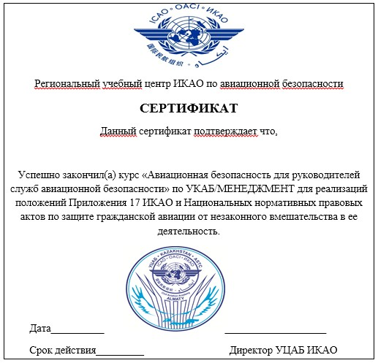
Авиациялық қауіпсіздік қызметі
мамандарын, азаматтық авиация
саласындағы уәкілетті органның
авиациялық қауіпсіздік және ұшу
қауіпсіздігі мәселелері жөніндегі
лауазымды адамдарын даярлау және
қайта даярлау бағдарламасы
8-қосымша
(Нысан)
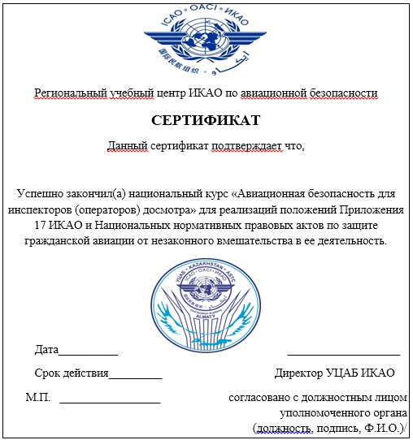
Авиациялық қауіпсіздік қызметі
мамандарын, азаматтық авиация
саласындағы уәкілетті органның
авиациялық қауіпсіздік және ұшу
қауіпсіздігі мәселелері жөніндегі
лауазымды адамдарын даярлау және
қайта даярлау бағдарламасы
9-қосымша
(Нысан)
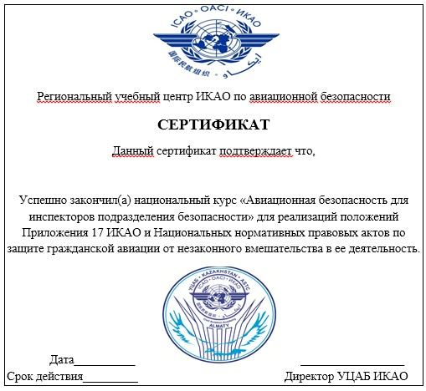
Авиациялық қауіпсіздік қызметі
мамандарын, азаматтық авиация
саласындағы уәкілетті органның
авиациялық қауіпсіздік және ұшу
қауіпсіздігі мәселелері жөніндегі
лауазымды адамдарын даярлау және
қайта даярлау бағдарламасы
10-қосымша
(Нысан)
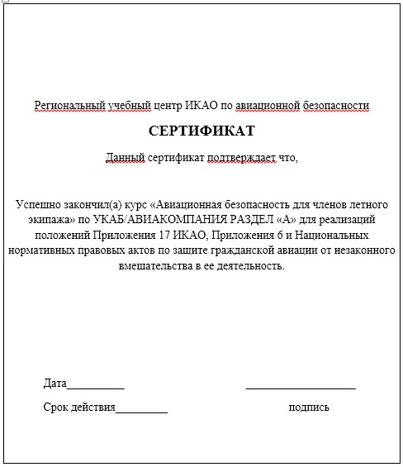
Авиациялық қауіпсіздік қызметі
мамандарын, азаматтық авиация
саласындағы уәкілетті органның
авиациялық қауіпсіздік және ұшу
қауіпсіздігі мәселелері жөніндегі
лауазымды адамдарын даярлау және
қайта даярлау бағдарламасы
11-қосымша
(Нысан)
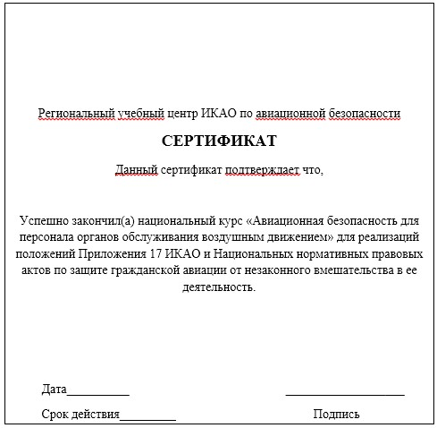
Авиациялық қауіпсіздік қызметі
мамандарын, азаматтық авиация
саласындағы уәкілетті органның
авиациялық қауіпсіздік және ұшу
қауіпсіздігі мәселелері жөніндегі
лауазымды адамдарын даярлау және
қайта даярлау бағдарламасы
12-қосымша
(Нысан)
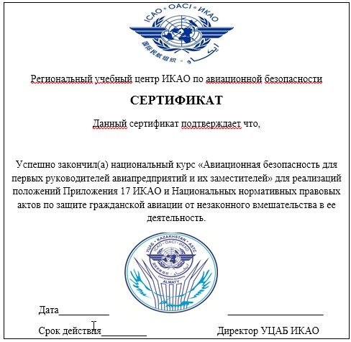
Авиациялық қауіпсіздік қызметі
мамандарын, азаматтық авиация
саласындағы уәкілетті органның
авиациялық қауіпсіздік және ұшу
қауіпсіздігі мәселелері жөніндегі
лауазымды адамдарын даярлау және
қайта даярлау бағдарламасы
13-қосымша
(Нысан)
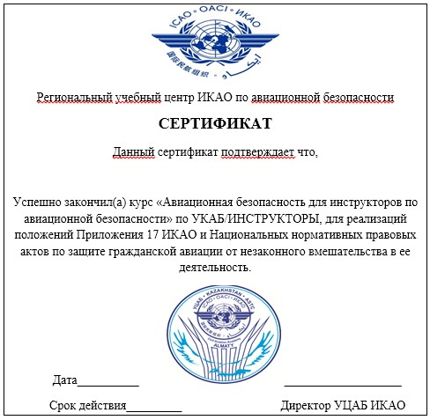
Авиациялық қауіпсіздік қызметі
мамандарын, азаматтық авиация
саласындағы уәкілетті органның
авиациялық қауіпсіздік және ұшу
қауіпсіздігі мәселелері жөніндегі
лауазымды адамдарын даярлау және
қайта даярлау бағдарламасы
14-қосымша
(Нысан)
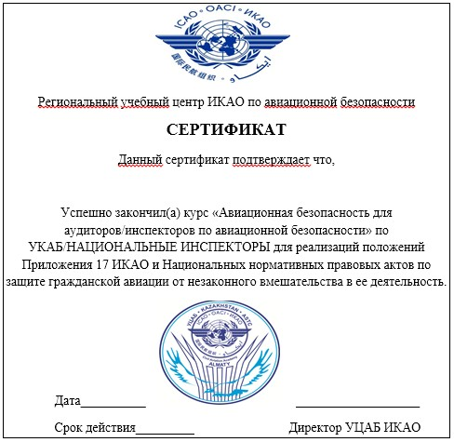
Авиациялық қауіпсіздік қызметі
мамандарын, азаматтық авиация
саласындағы уәкілетті органның
авиациялық қауіпсіздік және ұшу
қауіпсіздігі мәселелері жөніндегі
лауазымды адамдарын даярлау және
қайта даярлау бағдарламасы
15-қосымша
(Нысан)
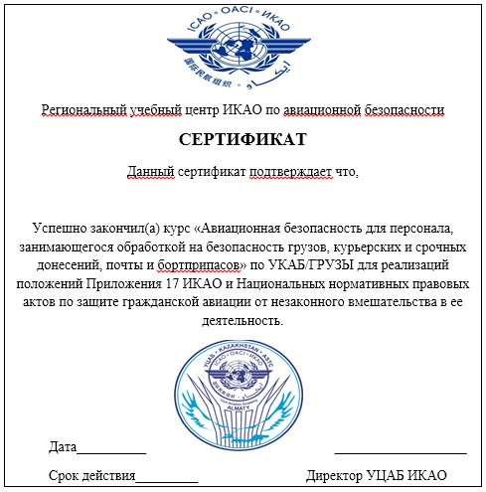
Авиациялық қауіпсіздік қызметі
мамандарын, азаматтық авиация
саласындағы уәкілетті органның
авиациялық қауіпсіздік және ұшу
қауіпсіздігі мәселелері жөніндегі
лауазымды адамдарын даярлау және
қайта даярлау бағдарламасы
16-қосымша
(Нысан)
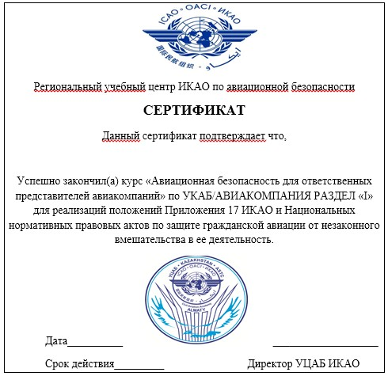
Авиациялық қауіпсіздік қызметі
мамандарын, азаматтық авиация
саласындағы уәкілетті органның
авиациялық қауіпсіздік және ұшу
қауіпсіздігі мәселелері жөніндегі
лауазымды адамдарын даярлау және
қайта даярлау бағдарламасы
17-қосымша
(Нысан)
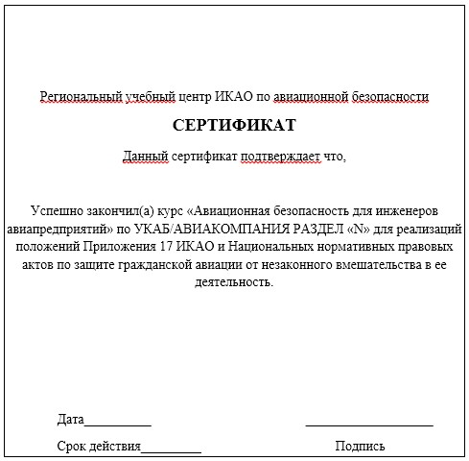
Авиациялық қауіпсіздік қызметі
мамандарын, азаматтық авиация
саласындағы уәкілетті органның
авиациялық қауіпсіздік және ұшу
қауіпсіздігі мәселелері жөніндегі
лауазымды адамдарын даярлау және
қайта даярлау бағдарламасы
18-қосымша
(Нысан)
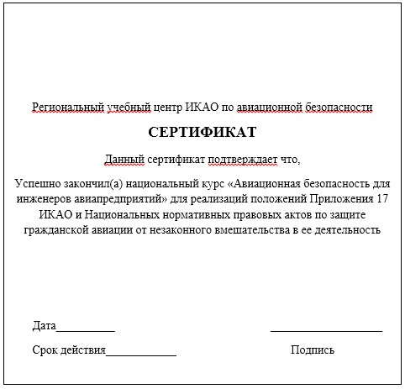
Авиациялық қауіпсіздік қызметі
мамандарын, азаматтық авиация
саласындағы уәкілетті органның
авиациялық қауіпсіздік және ұшу
қауіпсіздігі мәселелері жөніндегі
лауазымды адамдарын даярлау және
қайта даярлау бағдарламасы
19-қосымша
(Нысан)
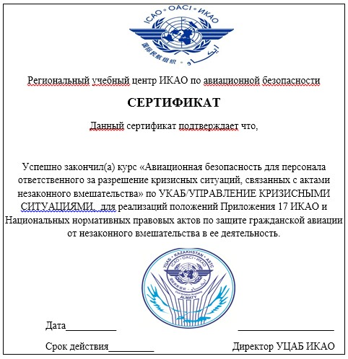
Авиациялық қауіпсіздік қызметі
мамандарын, азаматтық авиация
саласындағы уәкілетті органның
авиациялық қауіпсіздік және ұшу
қауіпсіздігі мәселелері жөніндегі
лауазымды адамдарын даярлау және
қайта даярлау бағдарламасы
20-қосымша
(Нысан)
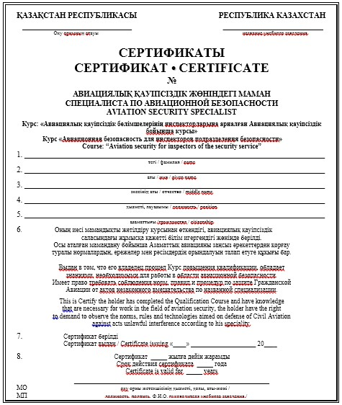
Авиациялық қауіпсіздік қызметі
мамандарын, азаматтық авиация
саласындағы уәкілетті органның
авиациялық қауіпсіздік және ұшу
қауіпсіздігі мәселелері жөніндегі
лауазымды адамдарын даярлау және
қайта даярлау бағдарламасы
21-қосымша
(Нысан)
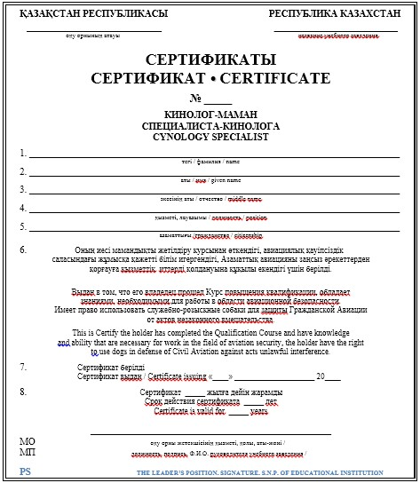

© 2012. Қазақстан Республикасы Әділет министрлігінің «Қазақстан Республикасының Заңнама және құқықтық ақпарат институты» ШЖҚ РМК

